

Diseño e implementación de interfaces gráficas.

Breve descripción:
Este componente aborda los fundamentos del diseño e implementación de interfaces gráficas de usuario en aplicaciones de escritorio y web. Se analizan principios de usabilidad, formularios, elementos de interacción, estructura de páginas web, estándares de desarrollo y uso de hojas de estilo CSS, con el fin de comprender cómo construir interfaces funcionales, organizadas y perceptiblemente adecuadas.

Mayo 2026
Tabla de contenido
Introducción 4
1. Fundamentos de las interfaces gráficas de usuario 7
1.1. Características de las interfaces gráficas 11
1.2. Principios de diseño en interfaces gráficas 12
1.3. Usabilidad en interfaces 14
2. Interfaces gráficas en aplicaciones de escritorio 18
2.1. Formularios en aplicaciones de escritorio 20
2.2. Controles u objetos de un formulario 21
2.3. Organización y disposición de controles (layout) 26
2.4. Cuadros de diálogo, menús y barras de herramientas 27
3. Interfaces gráficas en aplicaciones web 31
3.1. Estructura de páginas web y uso de etiquetas HTML 32
3.2. Formularios y componentes de formularios en aplicaciones web 35
4. Estándares y frameworks para interfaces web 39
4.1. Estándares del W3C y validación de código 40
4.2. Frameworks front-end para el desarrollo de interfaces 44
5. Hojas de estilo para el diseño de interfaces 47
5.1. Concepto y sintaxis de hojas de estilo CSS 48
5.2. Aplicación de estilos en interfaces web 50
Síntesis 57
Glosario 59
Referencias bibliográficas 61
Créditos 63

Introducción
Las interfaces gráficas de usuario (GUI, por sus siglas en inglés) constituyen el medio a través del cual las personas interactúan con los sistemas informáticos. A través de elementos visuales como ventanas, menús, botones, formularios e íconos, las interfaces permiten que los usuarios accedan a las funcionalidades de una aplicación de manera intuitiva, facilitando la comprensión y el uso de los sistemas digitales en distintos contextos.
El diseño de interfaces gráficas ha evolucionado de forma significativa con el desarrollo de la tecnología. Inicialmente se orientaba a entornos de escritorio, pero actualmente también abarca aplicaciones web y plataformas digitales que requieren interfaces claras, accesibles y eficientes. En este contexto, los principios de usabilidad, organización visual de la información y experiencia de usuario adquieren un papel fundamental para garantizar que las aplicaciones sean fáciles de utilizar y respondan adecuadamente a las necesidades de los usuarios.
Comprender los fundamentos del diseño e implementación de interfaces gráficas permite estructurar correctamente los elementos visuales de una aplicación, definir formularios y controles de interacción, aplicar estándares web y utilizar herramientas que facilitan la construcción de interfaces modernas.
En este componente formativo se abordan los conceptos y elementos esenciales para el diseño e implementación de interfaces gráficas en aplicaciones de escritorio y web. Asimismo, se estudian los principios de usabilidad, el uso de formularios y componentes de interfaz, los estándares del W3C y los frameworks para el desarrollo de interfaces, así como la aplicación de hojas de estilo CSS para mejorar la presentación y organización visual de las páginas web.
Para comprender la importancia del contenido y los temas abordados, se recomienda acceder al siguiente video:
- Diseño e implementación de interfaces gráficas

Enlace de reproducción del video
Transcripción del video. Diseño e implementación de interfaces gráficas
Cada vez que una persona abre una aplicación, llena un formulario o navega por una página web, interactúa con un conjunto de elementos diseñados para facilitar la comunicación con el sistema. Botones, menús, ventanas, campos de texto e íconos forman parte de lo que se conoce como interfaces gráficas de usuario, un componente fundamental en la experiencia digital.
El desarrollo de estas interfaces ha evolucionado significativamente con el tiempo. En las primeras aplicaciones de escritorio surgieron los formularios y controles que permitían organizar la información y ejecutar acciones dentro de los programas. Posteriormente, con el crecimiento de Internet, las interfaces se trasladaron a los navegadores, dando origen a las aplicaciones web, donde el uso de etiquetas HTML permitió estructurar páginas y formularios para interactuar con los usuarios.
A medida que las aplicaciones se volvieron más complejas, también surgieron principios de diseño orientados a mejorar la claridad en la presentación de la información, la organización de los elementos y la facilidad de uso. La usabilidad se convirtió entonces en un aspecto esencial para garantizar que las personas puedan comprender y utilizar los sistemas sin dificultad.
En este contexto también aparecen los estándares que permiten que las páginas web funcionen correctamente en diferentes navegadores y dispositivos, así como los frameworks que facilitan la construcción de interfaces modernas. Finalmente, las hojas de estilo CSS hacen posible definir la apariencia de los elementos y adaptar las interfaces a distintos tamaños de pantalla.
Comprender estos fundamentos permite diseñar interfaces más claras, organizadas y funcionales, mejorando la interacción entre las personas y la tecnología.

Fundamentos de las interfaces gráficas de usuario
Una interfaz gráfica de usuario (GUI) es un sistema de componentes visuales interactivos que permite a las personas comunicarse con un dispositivo electrónico, como una computadora, tableta o teléfono inteligente, mediante elementos gráficos como ventanas, iconos, botones, casillas de verificación, campos de texto y punteros controlados por dispositivos de entrada como el ratón o las pantallas táctiles. A diferencia de las interfaces de línea de comandos (CLI), que requieren que el usuario memorice y escriba instrucciones textuales específicas, las interfaces gráficas facilitan la interacción al presentar de manera visible las opciones disponibles, lo que reduce la curva de aprendizaje y permite explorar las funciones del sistema de forma más intuitiva.
El concepto de interfaz gráfica se relaciona directamente con el campo de la interacción humano–computadora, conocido como HCI (Human-Computer Interaction). Esta disciplina integra conocimientos de áreas como la informática, la psicología cognitiva, el diseño y la ergonomía, con el fin de mejorar la forma en que las personas interactúan con los sistemas tecnológicos. Dentro de este campo, autores como Don Norman han planteado principios fundamentales para el diseño de interfaces. Entre ellos se destacan el concepto de affordance, que se refiere a las características visuales que sugieren cómo interactuar con un elemento; el feedback, que implica que cada acción realizada por el usuario debe generar una respuesta perceptible; y la visibilidad, que plantea que las funciones más importantes deben ser fácilmente identificables.

En el desarrollo de software es importante diferenciar entre el diseño de la interfaz y su implementación. El diseño se enfoca en aspectos como la organización de los elementos en pantalla, el orden de importancia y el uso de colores, tipografías e iconos que faciliten la comprensión y la navegación. La implementación, por su parte, consiste en traducir ese diseño en una interfaz funcional mediante el uso de tecnologías y lenguajes de programación específicos. Entre las tecnologías más utilizadas se encuentran HTML, CSS y JavaScript para el desarrollo web, así como diversas herramientas y frameworks empleados en aplicaciones de escritorio o móviles.
El desarrollo de las interfaces gráficas de usuario ha evolucionado de manera significativa a lo largo del tiempo, impulsado por los avances tecnológicos y por la necesidad de facilitar la interacción entre las personas y los sistemas informáticos. Desde los primeros experimentos en laboratorios de investigación hasta las interfaces actuales presentes en computadores, dispositivos móviles y aplicaciones web, las GUI han incorporado nuevos elementos visuales, formas de interacción y criterios de diseño orientados a mejorar la experiencia del usuario.
Con el fin de comprender este proceso de transformación, a continuación, se presenta una síntesis de algunos hitos representativos en la evolución de las interfaces gráficas de usuario.
- 1973 Xerox Alto
Primera interfaz gráfica funcional basada en ventanas, iconos, menús y puntero.
- 1981 Xerox Star
Primer sistema comercial que incorporó una interfaz gráfica de usuario.
- 1984 Apple Macintosh
Popularización del uso de interfaces gráficas en computadores personales.
- 1990 Windows 3.0
Consolidación de las GUI en computadores compatibles con IBM.
- 1995 Windows 95
Introducción del menú Inicio y la barra de tareas como elementos centrales de navegación.
- 2001 Windows XP
Mejoras en la experiencia visual, personalización y accesibilidad.
- 2007 iPhone (iOS)
Popularización de las interfaces táctiles basadas en gestos.
- 2012 Windows 8
Introducción de la interfaz Metro basada en mosaicos (tiles), diseñada para interacción táctil y dispositivos híbridos.
- 2015 Windows 10
Integración de elementos de escritorio y táctiles para facilitar el uso en múltiples dispositivos.
- 2017 Fluent Design System
Sistema de diseño de Microsoft que incorpora principios visuales como luz, profundidad, movimiento, material y escala.

- 2020 Interfaces inteligentes
Integración de asistentes virtuales, interacción por voz y sistemas basados en inteligencia artificial en las interfaces digitales.
- 2025+ Interfaces predictivas
Desarrollo de interfaces capaces de anticipar acciones y necesidades del usuario mediante análisis de datos y aprendizaje automático.

A continuación, se presentan algunas características generales de las interfaces gráficas de usuario en comparación con las interfaces de línea de comandos (CLI).

- Características fundamentales de las GUI y las CLI
Característica | GUI (Interfaz gráfica) | CLI (Línea de comandos)
Curva de aprendizaje. | Baja, debido a la exploración visual. | Alta, requiere memorizar comandos.
Velocidad en tareas frecuentes. | Media, depende de la navegación por menús. | Alta, permite ejecutar comandos directos.
Prevención de errores.. | Mayor, las opciones suelen ser visibles. | Menor, los errores de sintaxis pueden afectar la ejecución.
Uso del espacio en pantalla | Mayor, requiere elementos visuales. | Menor, utiliza comandos de texto.
Descubrimiento de funciones. | Alto, las opciones son visibles. | Bajo, depende del conocimiento previo.
Uso principal. | Aplicaciones para usuarios finales. | Administración de sistemas y automatización.

Características de las interfaces gráficas
Las interfaces gráficas de usuario se estructuran a partir de diversos elementos que permiten la interacción entre las personas y los sistemas informáticos. Entre los más importantes se encuentran los siguientes:
- Metáfora visual
Consiste en representar conceptos del sistema mediante elementos gráficos inspirados en objetos del mundo real. Por ejemplo, una carpeta permite organizar archivos, la papelera representa la eliminación de documentos y el escritorio funciona como el espacio principal de trabajo. Estas representaciones facilitan la comprensión del sistema y permiten que el usuario se oriente con mayor facilidad.
- Modelo de interacción
Define la forma en que el usuario se comunica con el sistema mediante dispositivos de entrada y salida, como el teclado, el ratón, las pantallas táctiles, los lápices digitales o los sistemas de reconocimiento de voz. A través de estos dispositivos se ejecutan acciones que permiten navegar, introducir información y manipular los elementos de la interfaz.
- Componentes de interfaz
Corresponden a los elementos visuales que conforman la estructura de la aplicación, como ventanas, botones, campos de texto, listas, menús, barras de herramientas y pestañas. Estos componentes permiten organizar la información y facilitan la ejecución de diferentes funciones dentro del sistema.
- Retroalimentación o feedback
Hace referencia a los mecanismos mediante los cuales el sistema informa al usuario sobre el estado de una acción. Esta retroalimentación puede presentarse mediante mensajes en pantalla, cambios visuales, animaciones, barras de progreso o notificaciones sonoras o táctiles.

En las aplicaciones actuales, las interfaces gráficas también incorporan nuevos patrones de interacción orientados a mejorar la experiencia del usuario, como arrastrar y soltar elementos, desplazamiento táctil, gestos multitáctiles o comandos de voz. Estas formas de interacción permiten que el uso de las aplicaciones sea más natural e intuitivo, especialmente en dispositivos móviles.

Principios de diseño en interfaces gráficas
El diseño de interfaces gráficas se orienta a organizar los elementos visuales de un sistema de manera que la interacción entre el usuario y la aplicación sea clara, comprensible y eficiente. Un buen diseño de interfaz no solo busca una apariencia estética adecuada, sino que también facilita la comprensión de la información, reduce la posibilidad de errores y permite que el usuario navegue por el sistema de forma intuitiva.

En el campo de la interacción humano-computadora se han establecido diversos principios que orientan el diseño de interfaces. Entre los más influyentes se encuentran los propuestos por Don Norman, quien plantea que las interfaces deben comunicar de forma clara cómo pueden utilizarse los elementos disponibles y qué ocurre cuando el usuario interactúa con ellos.

Entre los principios más relevantes se encuentran:
- Visibilidad: las funciones importantes del sistema deben ser fácilmente identificables para el usuario. Los elementos interactivos, como botones o enlaces, deben destacarse visualmente para indicar que pueden ser utilizados.
- Affordance: los elementos de la interfaz deben sugerir cómo pueden utilizarse. Por ejemplo, un botón con relieve sugiere que puede presionarse, mientras que un campo de texto indica que se puede escribir en él.
- Retroalimentación (feedback): cada acción realizada por el usuario debe generar una respuesta perceptible del sistema, como un cambio visual, un mensaje de confirmación o una animación que indique que la acción fue procesada correctamente.
- Consistencia: los elementos de la interfaz deben mantener comportamientos y apariencias similares en todo el sistema. Esto permite que el usuario aprenda rápidamente cómo interactuar con la aplicación.
- Jerarquía visual: la organización de los elementos en pantalla debe permitir que el usuario identifique fácilmente la información más importante. El uso adecuado de tamaños, colores, espacios y tipografías facilita la lectura y la navegación.
- Simplicidad: una interfaz debe presentar únicamente la información y las opciones necesarias para realizar una tarea. La sobrecarga visual puede generar confusión y dificultar la interacción.

La aplicación de estos principios contribuye a diseñar interfaces más claras, coherentes y fáciles de utilizar, favoreciendo una interacción eficiente entre el usuario y el sistema informático. Estos fundamentos constituyen la base para el desarrollo de aplicaciones de escritorio, web y móviles orientadas a mejorar la experiencia del usuario.

Usabilidad en interfaces
La usabilidad se refiere al grado en que una interfaz permite que los usuarios interactúen con un sistema de manera efectiva, eficiente y satisfactoria para alcanzar determinados objetivos. De acuerdo con la norma ISO 9241-11, la usabilidad constituye un atributo de calidad que evalúa qué tan fácil resulta utilizar un producto en un contexto específico de uso.
En el desarrollo de software, la usabilidad es un aspecto fundamental, ya que una interfaz difícil de comprender o utilizar puede generar errores frecuentes, aumentar la necesidad de capacitación y disminuir la aceptación del sistema por parte de los usuarios. Por esta razón, el diseño de interfaces debe considerar desde el inicio las características, necesidades y expectativas de quienes utilizarán la aplicación.

La evaluación de la usabilidad suele considerar tres dimensiones principales:

- Eficacia: se refiere al grado en que los usuarios logran completar correctamente las tareas que desean realizar dentro del sistema.
- Eficiencia: hace referencia a los recursos utilizados para completar una tarea, como el tiempo requerido, el número de pasos o la cantidad de acciones necesarias.
- Satisfacción: corresponde a la percepción positiva que experimenta el usuario al interactuar con el sistema, relacionada con la comodidad, la confianza y la facilidad de uso.

Para mejorar la usabilidad de una interfaz es común aplicar principios de diseño centrados en el usuario, realizar pruebas de interacción con usuarios reales y analizar la forma en que las personas utilizan el sistema en situaciones reales. Estas prácticas permiten identificar dificultades en la navegación, errores frecuentes o elementos de diseño que pueden generar confusión.
De esta manera, la usabilidad se convierte en un elemento clave para el éxito de las aplicaciones informáticas, ya que contribuye a que los sistemas sean comprensibles, accesibles y eficientes para las personas que los utilizan.

A continuación, se presenta una síntesis de las heurísticas de usabilidad propuestas por Jakob Nielsen, junto con algunos ejemplos de violaciones frecuentes en el diseño de interfaces y posibles estrategias de corrección durante la implementación.

- Heurísticas de Nielsen: violaciones frecuentes y estrategias de corrección
Heurística | Violación común | Corrección en implementación
1. Visibilidad del estado del sistema. | No mostrar indicador cuando una operación tarda en ejecutarse. | Mostrar barra de progreso, indicador de carga o mensajes de estado.
2. Relación con el mundo real. | Uso de términos técnicos difíciles de comprender. | Utilizar lenguaje claro y familiar para el usuario.
3. Control y libertad del usuario. | No permitir cancelar o deshacer acciones. | Incluir opciones como cancelar, deshacer o rehacer.
4. Consistencia y estándares. | Ubicación o comportamiento diferente de los mismos elementos. | Mantener estructura y comportamiento uniforme en toda la interfaz.
5. Prevención de errores. | Permitir acciones críticas sin confirmación. | Incorporar mensajes de confirmación o validaciones previas.
6. Reconocimiento antes que recuerdo. | Obligar al usuario a memorizar comandos. | Mostrar menús, iconos o sugerencias visibles.
7. Flexibilidad y eficiencia de uso. | No incluir atajos para usuarios avanzados. | Implementar teclas rápidas o accesos directos.
8. Diseño estético y minimalista. | Pantallas saturadas de información. | Presentar solo los elementos necesarios para la tarea.
9. Ayudar a reconocer, diagnosticar y recuperarse de errores. | Mensajes de error confusos o con códigos técnicos. | Mostrar mensajes claros que indiquen el problema y posible solución.
10. Ayuda y documentación. | Ausencia de guía o soporte dentro del sistema. | Incluir ayuda contextual, tutoriales o documentación breve.

En conjunto, la aplicación de estas heurísticas permite orientar el diseño de interfaces hacia soluciones más comprensibles, eficientes y centradas en las necesidades de los usuarios. Su uso durante las etapas de diseño, desarrollo y evaluación del software contribuye a identificar problemas de interacción de manera temprana y a mejorar la calidad de la experiencia de uso en los sistemas informáticos.

Interfaces gráficas en aplicaciones de escritorio
Las aplicaciones de escritorio son aquellas que se ejecutan directamente en un sistema operativo como Windows, macOS o Linux sin requerir un navegador web, han sido históricamente uno de los entornos más importantes para el desarrollo de interfaces gráficas. Este tipo de aplicaciones permiten a las personas interactuar con el software mediante elementos visuales como ventanas, botones, menús, formularios y cuadros de diálogo, facilitando la ejecución de tareas y el acceso a funcionalidades del sistema. Aunque en los últimos años las aplicaciones web han ganado gran popularidad, las aplicaciones de escritorio continúan siendo ampliamente utilizadas en contextos donde se requiere alto rendimiento, acceso directo al sistema operativo, trabajo sin conexión a internet o manejo de grandes volúmenes de información.
Desde el punto de vista técnico, las aplicaciones de escritorio ofrecen ventajas como el acceso al sistema de archivos local, la posibilidad de ejecutar procesos de manera más eficiente y una integración más profunda con los recursos del sistema operativo. Estas características permiten desarrollar herramientas robustas para ámbitos profesionales, industriales, educativos y administrativos. Sin embargo, también presentan desafíos relacionados con la instalación, actualización y compatibilidad entre diferentes sistemas operativos.
En el ámbito de la formación en desarrollo de software, comprender la estructura y funcionamiento de las interfaces gráficas de escritorio permite al aprendiz diseñar aplicaciones más intuitivas y funcionales. Para ello, se utilizan diferentes tecnologías y entornos de desarrollo que facilitan la creación de interfaces mediante componentes visuales organizados dentro de formularios.

A continuación, se presentan algunos de los elementos fundamentales que conforman las interfaces gráficas en aplicaciones de escritorio.

- Elementos de interfaces gráficas en aplicaciones de escritorio
Elemento | Descripción
Formularios. | Ventanas principales de la aplicación donde se organizan y presentan los diferentes componentes de la interfaz gráfica. Funcionan como contenedores que permiten estructurar la interacción con el usuario.
Controles de interfaz. | Componentes visuales que permiten la interacción con el usuario, como botones, cuadros de texto, etiquetas, listas desplegables y casillas de verificación.
Cuadros de diálogo. | Ventanas secundarias que aparecen para solicitar información, mostrar mensajes o confirmar acciones realizadas por el usuario.
Menús. | Elementos organizados generalmente en la parte superior de la ventana que agrupan comandos o funcionalidades de la aplicación.
Barras de herramientas. | Conjuntos de iconos o botones que permiten acceder rápidamente a funciones comunes dentro de la aplicación.

En conjunto, estos elementos permiten estructurar la interacción entre el usuario y la aplicación, favoreciendo el desarrollo de interfaces claras, organizadas y fáciles de utilizar dentro de los entornos de software de escritorio.

Formularios en aplicaciones de escritorio
En las aplicaciones de escritorio, el formulario constituye el elemento principal de la interfaz gráfica a través del cual el usuario interactúa con el sistema. Un formulario se entiende como una ventana que contiene diferentes componentes visuales, como botones, cuadros de texto, etiquetas o listas, los cuales permiten presentar información, ingresar datos y ejecutar acciones dentro de la aplicación.
Desde el punto de vista del desarrollo de software, el formulario actúa como un contenedor de controles y como un punto central para gestionar eventos generados por la interacción del usuario, como hacer clic en un botón, escribir información o seleccionar opciones. Cada acción realizada dentro del formulario puede activar un evento que desencadena una respuesta del sistema, lo que permite implementar la lógica funcional de la aplicación.
En muchos entornos de desarrollo de aplicaciones de escritorio, como Windows Forms o WPF en el ecosistema .NET, así como Java Swing, JavaFX o bibliotecas gráficas en Python, los formularios se diseñan mediante herramientas visuales que facilitan la organización de los elementos de la interfaz. Estas herramientas permiten arrastrar y posicionar controles dentro de la ventana, definir propiedades como tamaño, color o comportamiento, y asociar eventos a funciones específicas del programa.
De esta manera, el formulario se convierte en la estructura básica sobre la cual se construye la interfaz de usuario en aplicaciones de escritorio, ya que organiza los elementos visuales, gestiona la interacción con el usuario y facilita la ejecución de las funcionalidades del sistema.

Ejemplo de un formulario en una aplicación de escritorio:
Un sistema de registro de usuarios puede utilizar un formulario que contenga los siguientes elementos:
- Campo de texto para nombre.
- Campo de texto para correo electrónico.
- Campo de texto para contraseña.
- Botón Registrar.
- Botón Cancelar.
Cuando el usuario hace clic en el botón Registrar, el sistema valida la información ingresada y guarda los datos en la base de datos.

Controles u objetos de un formulario
En el desarrollo de aplicaciones de escritorio, los formularios constituyen el espacio principal de interacción entre el usuario y el sistema. Dentro de ellos se integran distintos controles u objetos, los cuales permiten mostrar información, recibir datos del usuario y ejecutar acciones dentro de la aplicación. Cada control cumple una función específica y cuenta con propiedades, métodos y eventos que el desarrollador puede utilizar para definir su comportamiento.
En entornos de desarrollo como Windows Forms del framework .NET, los controles derivan de una clase base denominada Control, lo que permite que compartan características comunes como tamaño, posición, visibilidad y manejo de eventos. A partir de esta clase base se extienden diferentes tipos de controles especializados que facilitan la construcción de interfaces gráficas.

- Jerarquía de controles en Windows Forms (Framework .NET)
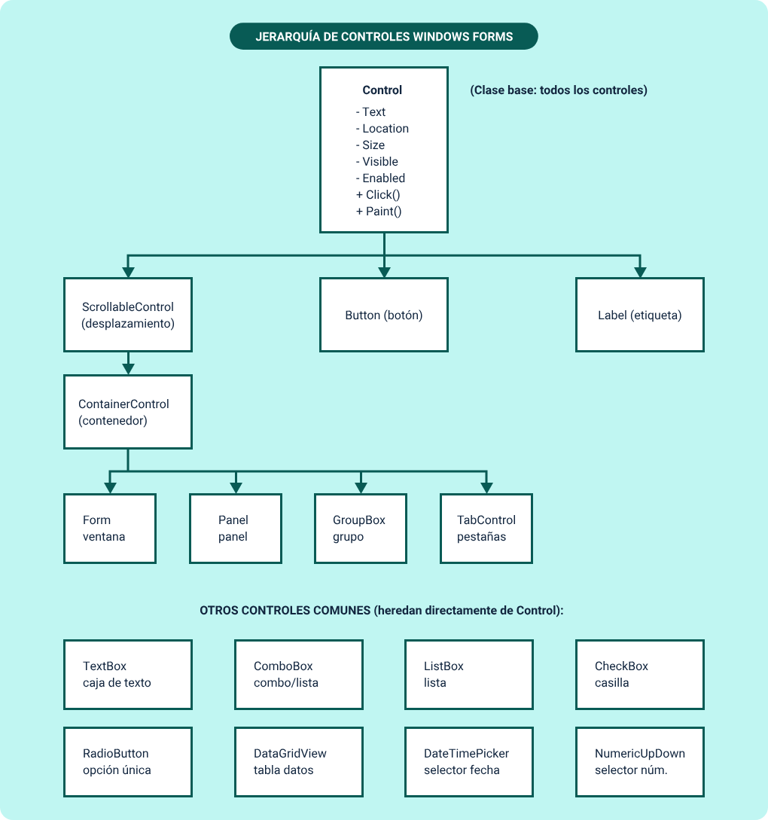

Los formularios pueden incorporar diferentes tipos de controles dependiendo de las necesidades de la aplicación. Algunos permiten mostrar información, otros permiten la entrada de datos y algunos ejecutan acciones cuando el usuario interactúa con ellos.
La siguiente tabla presenta algunos de los controles más utilizados en aplicaciones de escritorio, su propósito principal y ejemplos básicos de uso en código.

- Controles esenciales de formulario: propósito, eventos y ejemplos de código
Control | Propósito | Evento principal | Ejemplo de código (C# WinForms)
Label | Presentar texto estático o identificador. | Ninguno (no interactivo) | lblNombre.Text = "Nombre completo:";
TextBox | Entrada de texto de una o múltiples líneas. | TextChanged | string nombre = txtNombre.Text;
Button | Ejecutar una acción. | Click | private void btnGuardar_Click(object sender, EventArgs e) { GuardarDatos(); }
CheckBox | Selección sí/no (0 o más opciones). | CheckedChanged | bool aplicaDescuento = chkDescuento.Checked;
RadioButton | Selección de una opción dentro de un grupo. | CheckedChanged | if (rbMasculino.Checked) { genero = "Masculino"; }
ComboBox | Seleccionar un elemento de una lista desplegable. | SelectedIndexChanged | string ciudad = cmbCiudades.SelectedItem.ToString();
ListBox | Seleccionar uno o varios elementos de una lista visible. | SelectedIndexChanged | foreach(var item in lstProductos.SelectedItems)
DataGridView | Presentar datos tabulares. | CellClick, CellValueChanged | dataGrid.DataSource = dataTable;
DateTimePicker | Seleccionar fecha y hora. | ValueChanged | DateTime fecha = dtpNacimiento.Value;
NumericUpDown | Entrada de valores numéricos. | ValueChanged | int cantidad = (int)numCantidad.Value;
PictureBox | Presentar imágenes. | Click (opcional) | picLogo.Image = Image.FromFile("logo.png");
Panel | Agrupar controles para organización. | Resize, Paint | pnlBotones.Controls.Add(btnAceptar);
GroupBox | Agrupar controles con borde y título. | No aplica | Agrupar RadioButtons dentro
TabControl | Organizar contenido en pestañas. | SelectedIndexChanged | tabProductos.SelectedTab = tabDetalles;
ErrorProvider | Presentar indicadores de error de validación. | Asociado a validación | errorProvider.SetError(txtEmail, "Email inválido");

El uso adecuado de estos controles permite construir interfaces funcionales y fáciles de utilizar, facilitando la interacción del usuario con el sistema. No obstante, además de seleccionar los controles adecuados, también es fundamental organizarlos correctamente dentro del formulario, aspecto que se aborda en el siguiente apartado relacionado con la disposición y organización de los controles en la interfaz.

Organización y disposición de controles (layout)
La organización y disposición de controles, conocida como layout, corresponde a la manera en que los diferentes elementos de un formulario se distribuyen dentro de la interfaz para facilitar la interacción del usuario con la aplicación. Un diseño adecuado permite estructurar los controles de forma clara y coherente, lo que contribuye a mejorar la comprensión de la información, la eficiencia en el uso del sistema y la experiencia general del usuario.
En las aplicaciones de escritorio, el layout busca mantener un equilibrio visual entre los distintos componentes del formulario, evitando la saturación de elementos y garantizando que cada control tenga una ubicación lógica dentro de la interfaz. Para ello, se consideran aspectos como la alineación de los controles, el espaciado entre elementos, la agrupación de componentes relacionados y la jerarquía visual que orienta la atención del usuario hacia las funciones más importantes.
Entre las estrategias más utilizadas para organizar controles dentro de un formulario se encuentran:

- Alineación de controles, que permite ubicar botones, campos de texto y etiquetas de manera ordenada en filas o columnas.
- Agrupación de elementos relacionados, utilizando contenedores como paneles o GroupBox para reunir controles que pertenecen a una misma función.
- Uso de márgenes y espacios, con el fin de evitar interfaces recargadas y facilitar la lectura de la información.
- Distribución jerárquica, en la que los elementos más relevantes se ubican en posiciones destacadas dentro de la interfaz.
Una adecuada organización del layout contribuye a que las aplicaciones de escritorio resulten más intuitivas, permitiendo que los usuarios comprendan rápidamente cómo ingresar información, ejecutar acciones y navegar entre las diferentes funcionalidades del sistema.

Cuadros de diálogo, menús y barras de herramientas
En las aplicaciones de escritorio existen diferentes elementos de la interfaz gráfica que permiten organizar funciones, ejecutar acciones y facilitar la interacción del usuario con el sistema. Entre los más utilizados se encuentran los cuadros de diálogo, los menús y las barras de herramientas.
- Cuadros de diálogo
Son ventanas especializadas que se utilizan para realizar tareas específicas dentro de una aplicación. En muchos casos son modales, lo que significa que bloquean la interacción con la ventana principal hasta que el usuario finaliza la acción solicitada.
Estos cuadros permiten comunicar información al usuario o solicitar datos necesarios para ejecutar determinadas operaciones. Algunos ejemplos comunes son:
- Cuadros para comunicar mensajes o alertas al usuario.
- Ventanas para seleccionar un archivo que se desea abrir.
- Opciones para indicar la ubicación donde se guardará un archivo.
- Herramientas para seleccionar colores o fuentes tipográficas.
- Diálogos para configurar opciones de impresión o búsqueda de texto.
El uso de los cuadros de diálogo proporcionados por el sistema operativo favorece la consistencia visual de las aplicaciones, facilita su uso y contribuye al soporte de accesibilidad, ya que suelen ser compatibles con lectores de pantalla y configuraciones especiales del sistema.

- Menús
Constituyen uno de los mecanismos más tradicionales para organizar los comandos de una aplicación de escritorio. Permiten agrupar funciones de forma jerárquica, facilitando que los usuarios identifiquen y accedan a las diferentes opciones del sistema.
En muchas aplicaciones se utilizan menús estructurados en categorías como Archivo, Edición, Ver, Herramientas y Ayuda, donde se agrupan operaciones relacionadas con la gestión de archivos, la edición de información, la visualización de elementos o la configuración del sistema.

Existen diferentes tipos de menús, entre los que se encuentran el menú principal ubicado en la parte superior de la ventana, los menús contextuales que aparecen al interactuar con determinados elementos de la interfaz y los menús desplegables asociados a botones o herramientas específicas.

- Barras de herramientas
Ofrecen acceso rápido a las funciones más utilizadas dentro de una aplicación mediante botones o iconos. Su objetivo es facilitar la ejecución de acciones frecuentes sin necesidad de navegar por los menús.
Generalmente incluyen operaciones comunes como guardar información, copiar o pegar datos, imprimir documentos, realizar búsquedas o actualizar información. En algunos casos también pueden incorporar otros controles como listas desplegables, casillas de verificación o campos de búsqueda.
Un diseño adecuado de la barra de herramientas presenta únicamente las funciones más utilizadas, evitando saturar la interfaz con demasiados elementos y permitiendo que el usuario acceda de manera rápida a las acciones más relevantes.
La siguiente figura presenta la estructura general de una ventana típica de aplicación de escritorio, donde se identifican componentes como la barra de título, el menú principal, la barra de herramientas, el área de trabajo y la barra de estado.

- Anatomía de una aplicación de escritorio típica (Windows)
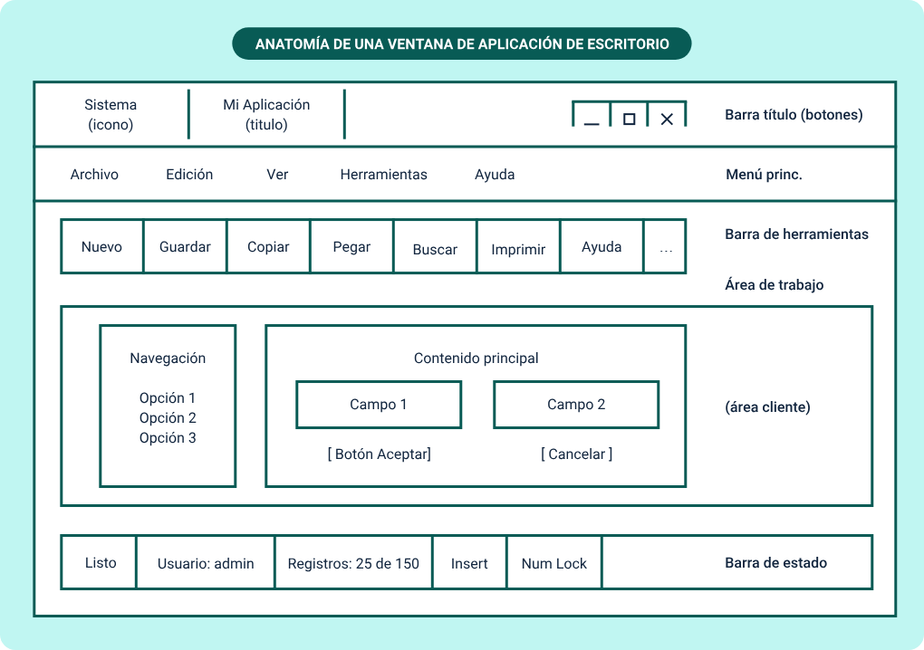

Interfaces gráficas en aplicaciones web
Las aplicaciones web son sistemas informáticos que se ejecutan dentro de un navegador web como Google Chrome, Microsoft Edge, Mozilla Firefox o Safari, y que se cargan desde un servidor remoto mediante los protocolos HTTP o HTTPS. Durante la última década, este tipo de aplicaciones ha adquirido gran relevancia en entornos empresariales, gubernamentales y de consumo, desplazando en muchos casos a las aplicaciones de escritorio tradicionales.
Una de las principales razones de este cambio es de carácter operativo. En una aplicación web, el software se despliega una sola vez en el servidor y queda disponible inmediatamente para todos los usuarios. De esta manera, las personas pueden acceder al sistema sin necesidad de realizar instalaciones, actualizaciones o configuraciones adicionales en sus equipos. Este modelo reduce los costos de mantenimiento del software, evita problemas asociados a diferentes versiones de la aplicación y facilita el acceso desde distintos dispositivos y ubicaciones, siempre que exista conexión a Internet.
Desde el punto de vista técnico, el desarrollo de interfaces web se fundamenta en tres tecnologías esenciales. HTML5 (HyperText Markup Language) define la estructura y el contenido de la página web, como títulos, párrafos, tablas, imágenes, enlaces y formularios. CSS3 (Cascading Style Sheets) se encarga de la presentación visual, incluyendo colores, tipografías, márgenes, tamaños, posicionamiento de elementos y diseño adaptable a diferentes tamaños de pantalla. Por su parte, JavaScript (ECMAScript) permite incorporar interactividad en la interfaz, facilitando acciones como la validación de formularios, la actualización dinámica del contenido sin recargar la página, la manipulación del DOM y la comunicación con servicios o APIs externas.
En la actualidad, muchas aplicaciones web utilizan frameworks de JavaScript como React, Angular o Vue, que facilitan la creación de interfaces basadas en componentes reutilizables y en modelos de programación más estructurados. Estas herramientas permiten desarrollar aplicaciones más escalables, mantenibles y eficientes, especialmente en proyectos de mediana y gran complejidad.
El desarrollo de interfaces web constituye una de las habilidades más demandadas en el mercado laboral actual. Los perfiles profesionales relacionados con el desarrollo front-end o full stack requieren dominio de HTML5 semántico, CSS3 avanzado (incluyendo técnicas como flexbox y grid), manejo de frameworks modernos de JavaScript, comprensión de principios de diseño responsivo y conocimiento de estándares de accesibilidad web, con el fin de crear interfaces inclusivas, eficientes y funcionales para diferentes tipos de usuarios.

Estructura de páginas web y uso de etiquetas HTML
HTML (HyperText Markup Language) es el lenguaje de marcado utilizado para definir la estructura de las páginas web mediante etiquetas, también conocidas como tags o elementos. Estas etiquetas permiten organizar el contenido de una página y establecer cómo se relacionan los diferentes elementos que la componen, como títulos, párrafos, imágenes, enlaces o formularios.
De manera general, una etiqueta HTML tiene la forma <nombre>contenido</nombre>, aunque también puede incluir atributos que proporcionan información adicional sobre el elemento. Por ejemplo, en la etiqueta <img> se utilizan atributos como src para indicar la ubicación de la imagen y alt para describir su contenido, lo cual contribuye a mejorar la accesibilidad de la página.
Las etiquetas HTML pueden clasificarse según su función dentro de la estructura del documento. En primer lugar, se encuentran las etiquetas estructurales, que definen la organización básica de la página web. Entre ellas se encuentran <html>, que representa la raíz del documento; <head>, que contiene información del documento como el título o enlaces a hojas de estilo; y <body>, donde se ubica el contenido perceptible para el usuario.
Por otra parte, HTML5 incorpora etiquetas semánticas, que permiten describir con mayor claridad el propósito del contenido dentro de la página. Estas etiquetas facilitan la comprensión de la estructura por parte de navegadores, motores de búsqueda y tecnologías de asistencia utilizadas por personas con discapacidad visual.
A continuación, se presentan algunas de las etiquetas semánticas más utilizadas en HTML5 y su propósito dentro de la estructura de una página web.

- Etiquetas semánticas de HTML5 y su propósito
Etiqueta | Propósito | Ejemplo de uso
<header> | Cabecera de una página o sección. | Logo, título o menú principal..
<nav> | Bloque de navegación con enlaces. | Menú de navegación del sitio
<main> | Contenido principal de la página. | Área central con la información principal.
<article> | Contenido independiente o reutilizable. | Entrada de blog o noticia.
<section> | Agrupación temática de contenido. | Sección de productos o servicios.
<aside> | Contenido complementario. | Barra lateral con información adicional.
<footer> | Pie de página. | Información de contacto o derechos de autor.
<figure> y <figcaption> | Elemento ilustrativo con descripción. | Imagen o gráfico con texto explicativo.
<time> | Representación de fechas u horas. | Fecha de publicación de un artículo.

Además de las etiquetas, HTML utiliza atributos que permiten añadir información adicional a los elementos de la página. Algunos de estos atributos pueden aplicarse a la mayoría de las etiquetas y se conocen como atributos globales.
A continuación, se presentan algunos de los atributos más utilizados en el desarrollo de interfaces web.

- Atributos globales de HTML utilizados en interfaces web
Atributo | Propósito | Ejemplo
id | Identificador único de un elemento. | <div id="contenedor">
class | Clasificación de elementos para aplicar estilos. | <button class="boton principal">
style | Aplicación de estilos directamente en el elemento. | <p style="color:red;">Texto</p>
data-* | Almacenamiento de datos personalizados. | <div data-id="123">
hidden | Oculta un elemento en la interfaz. | <div hidden>Contenido</div>
title | Texto informativo asociado al elemento. | <abbr title="HyperText Markup Language">HTML</abbr>
lang | Indica el idioma del contenido. | <p lang="es">Hola</p>
tabindex | Controla el orden de navegación con el teclado. | <input tabindex="1">
aria-* | Mejora la accesibilidad para tecnologías de asistencia. | <div aria-label="Cerrar">X</div>

El uso adecuado de etiquetas y atributos en HTML permite construir páginas web organizadas, comprensibles y accesibles. Además, facilita el trabajo conjunto con otras tecnologías como CSS y JavaScript, que se encargan de la presentación visual y la interactividad de la interfaz.

Formularios y componentes de formularios en aplicaciones web
Los formularios HTML constituyen uno de los mecanismos fundamentales mediante los cuales las aplicaciones web permiten la interacción con los usuarios y la captura de información. A través de ellos es posible registrar usuarios, iniciar sesión en una plataforma, realizar búsquedas, ingresar datos de contacto o facturación, enviar comentarios, responder encuestas o configurar preferencias dentro de un sistema.

Un formulario se define mediante la etiqueta <form>, la cual agrupa los elementos encargados de recibir los datos introducidos por el usuario. Esta etiqueta incluye atributos que determinan la forma en que la información será enviada al servidor para su procesamiento. Entre los más importantes se encuentran action, que indica la dirección del servidor que recibirá los datos; method, que define el método de envío de la información, generalmente GET o POST; enctype, que establece el tipo de codificación utilizado cuando se envían archivos; autocomplete, que permite al navegador completar automáticamente campos con información previamente registrada; y novalidate, que desactiva la validación automática del navegador cuando se implementan mecanismos personalizados mediante JavaScript.
Dentro de un formulario se encuentran los componentes o controles de entrada, que son los elementos que permiten ingresar o seleccionar información. Entre los más utilizados se encuentra la etiqueta <input>, que puede adoptar diferentes tipos según el atributo type, como texto, contraseña, correo electrónico, número, fecha, archivo o selección mediante casillas o botones de opción. También se utilizan elementos como <textarea> para ingresar texto de varias líneas, <select> para crear listas desplegables con opciones seleccionables y <button> para ejecutar acciones dentro del formulario.
Otros elementos importantes son <fieldset>, que permite agrupar controles relacionados dentro de un mismo formulario, y <legend>, que describe el grupo de campos incluidos en ese conjunto. Estas etiquetas facilitan la organización visual y lógica de los formularios, lo cual mejora la comprensión de la interfaz por parte de los usuarios.

Un aspecto clave en el desarrollo de formularios web es la validación de los datos introducidos por el usuario. HTML5 incorpora atributos que permiten verificar la información antes de enviarla al servidor. Entre los más utilizados se encuentran required, que indica que un campo es obligatorio; minlength y maxlength, que establecen la longitud permitida para un texto; min y max, que determinan valores mínimos y máximos en campos numéricos o de fecha; y pattern, que permite definir reglas de validación mediante expresiones regulares.
Estas validaciones se realizan en el navegador y contribuyen a mejorar la experiencia del usuario al proporcionar retroalimentación inmediata cuando los datos ingresados no cumplen con el formato esperado. No obstante, en aplicaciones reales también se requiere validar la información en el servidor para garantizar la seguridad y la integridad de los datos.
A continuación, se presentan algunos de los tipos de campos <input> más utilizados en los formularios web modernos y su propósito dentro de las interfaces de usuario.

- Tipos de input HTML5 utilizados en formularios web
Tipo | Propósito | Ejemplo
text | Campo de texto de una línea. | <input type="text" name="nombre" required>
password | Campo para contraseñas con caracteres ocultos. | <input type="password" name="clave">
email | Ingreso de correo electrónico. | <input type="email" name="email">
tel | Número telefónico. | <input type="tel" name="telefono">
number | Valores numéricos. | <input type="number" name="edad" min="18">
date | Selección de fecha. | <input type="date" name="fecha">
checkbox | Selección de opción sí o no. | <input type="checkbox" name="terminos">
radio | Selección única entre varias opciones. | <input type="radio" name="genero">
file | Carga de archivos. | <input type="file" name="documento">
color | Selección de color. | <input type="color" name="color">
range | Selección mediante control deslizante. | <input type="range" name="valor" min="0" max="100">
hidden | Campo invisible que envía datos al servidor. | <input type="hidden" name="id">

Para complementar la información de HTML5, se recomienda acceder al siguiente video: https://www.youtube.com/watch?v=utbiQXbo9PY&t=4s

Estándares y frameworks para interfaces web
El desarrollo de interfaces web modernas se fundamenta en el uso de estándares abiertos que garantizan la interoperabilidad, accesibilidad y funcionamiento de las páginas web en diferentes navegadores y dispositivos. Estos estándares son definidos y mantenidos principalmente por organizaciones internacionales como el World Wide Web Consortium (W3C), entidad fundada en 1994 por Tim Berners-Lee, creador de la web. Su objetivo es establecer recomendaciones técnicas que permitan construir sitios y aplicaciones web compatibles, accesibles y sostenibles en el tiempo.
Además del W3C, existen otras organizaciones que participan en la evolución de los estándares web, como el Web Hypertext Application Technology Working Group (WHATWG), responsable del desarrollo continuo de especificaciones relacionadas con HTML y el modelo de objetos del documento (DOM), y la International Organization for Standardization (ISO), que define normas técnicas utilizadas en diferentes tecnologías digitales, como el formato de fechas ISO 8601 empleado en campos de formularios HTML5.
El cumplimiento de estos estándares permite que una página web construida correctamente funcione de manera consistente en distintos navegadores, como Google Chrome, Mozilla Firefox, Safari o Microsoft Edge, así como en diversos sistemas operativos y dispositivos. De esta forma, los desarrolladores pueden crear aplicaciones web que no dependan de una plataforma específica y que ofrezcan una experiencia de usuario uniforme.
No obstante, el uso de estándares por sí solo no siempre resulta suficiente para desarrollar aplicaciones web complejas de forma eficiente. A medida que los proyectos crecen en tamaño y funcionalidad, aumenta también la complejidad del código y la gestión de la interacción entre componentes de la interfaz. Para abordar estos desafíos surgieron los frameworks front-end, que proporcionan estructuras de desarrollo organizadas, reutilización de componentes y herramientas que facilitan la construcción de aplicaciones dinámicas.
Los frameworks front-end permiten trabajar con componentes reutilizables, gestionar el estado de la aplicación, implementar sistemas de navegación entre vistas y facilitar la comunicación con servicios externos mediante APIs. Además, simplifican la manipulación del DOM y contribuyen a mejorar el rendimiento y la mantenibilidad del código. Entre los frameworks y bibliotecas más utilizadas en el desarrollo de interfaces web modernas se encuentran React, Angular y Vue.js, los cuales se emplean ampliamente en la construcción de aplicaciones web interactivas y escalables.

Estándares del W3C y validación de código
Los estándares web son especificaciones técnicas que garantizan que los sitios y aplicaciones web funcionen de manera consistente en diferentes navegadores, sistemas operativos y dispositivos. Estas especificaciones son desarrolladas principalmente por el World Wide Web Consortium (W3C), organización internacional fundada por Tim Berners-Lee en 1994 con el propósito de asegurar el crecimiento abierto y la interoperabilidad de la web.
El W3C publica recomendaciones, que son documentos técnicos que describen cómo deben implementarse las tecnologías web. Estas recomendaciones pasan por un riguroso proceso de revisión que involucra a empresas tecnológicas, instituciones académicas y comunidades de desarrolladores. Entre las especificaciones más relevantes para el desarrollo de interfaces web se encuentran:
- HTML Living Standard, desarrollado junto con el Web Hypertext Application Technology Working Group (WHATWG), que define el lenguaje de marcado utilizado para estructurar el contenido de las páginas web.
- CSS Snapshot, que recopila las especificaciones estables y en desarrollo del lenguaje CSS utilizado para definir la presentación visual de las páginas.
- DOM (Document Object Model), que establece la representación estructural de un documento HTML o XML en forma de árbol y proporciona la interfaz de programación que permite manipularlo mediante JavaScript.
- SVG (Scalable Vector Graphics), estándar para gráficos vectoriales escalables utilizados en diagramas, iconos o ilustraciones que pueden ampliarse sin pérdida de calidad.
- Canvas 2D, una interfaz de programación que permite generar gráficos dinámicos o animaciones mediante dibujo programático en el navegador.
- Web APIs, conjunto de interfaces que proporcionan funcionalidades del navegador como almacenamiento local, acceso a red, notificaciones o comunicación en tiempo real.
- WCAG (Web Content Accessibility Guidelines), que establecen criterios de accesibilidad para garantizar que las aplicaciones web puedan ser utilizadas por personas con discapacidad. En Colombia, estas directrices se relacionan con normativas como la Ley 1680 de 2013 y el Decreto 1078 de 2015, que promueven la accesibilidad digital en entidades públicas.
- WebAuthn (Web Authentication), estándar moderno para autenticación segura sin contraseña mediante biometría o dispositivos físicos de seguridad.
Además de seguir los estándares, es fundamental realizar validación de código, que consiste en verificar que un documento HTML, CSS o SVG cumpla estrictamente con las especificaciones establecidas por el W3C. Este proceso permite identificar errores de sintaxis, anidación incorrecta de etiquetas, uso de atributos no permitidos, valores inválidos o duplicación de identificadores dentro del documento.
La herramienta oficial para este propósito es el W3C Markup Validation Service, disponible en línea y capaz de analizar documentos web para detectar posibles errores estructurales. Una página que supera el proceso de validación tiene mayores probabilidades de:
- Visualizarse correctamente en diferentes navegadores.
- Ser indexada adecuadamente por motores de búsqueda.
- Cumplir criterios de accesibilidad para tecnologías asistivas.
- Mejorar el rendimiento al evitar procesos de corrección automática del navegador.
- Facilitar el mantenimiento del código al seguir estructuras estandarizadas.

En entornos de desarrollo profesional, la validación de código suele integrarse en procesos automatizados de revisión mediante herramientas como HTMLHint, stylelint para CSS y ESLint para JavaScript. Estas herramientas permiten detectar errores durante la escritura del código en editores como Visual Studio Code o WebStorm, antes de que los cambios sean incorporados al repositorio del proyecto.

- Arquitectura de una aplicación web moderna (cliente-servidor)
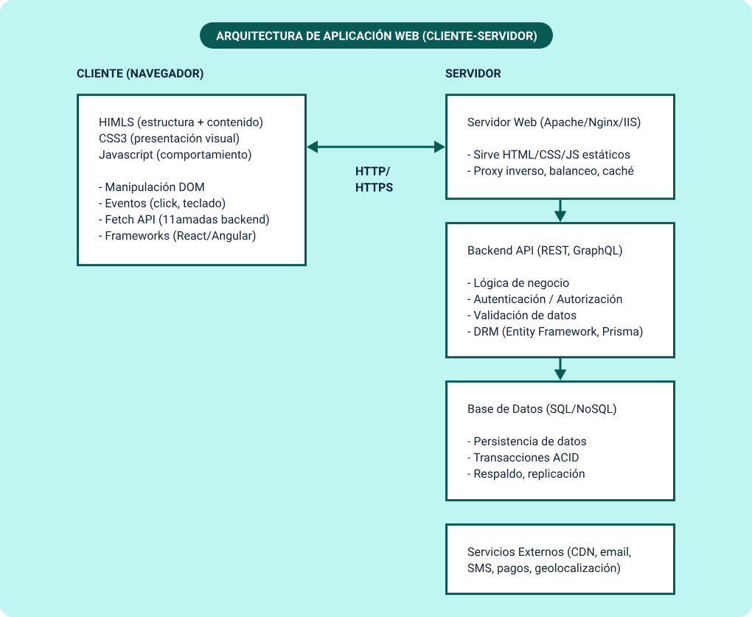

Frameworks front-end para el desarrollo de interfaces
Los frameworks front-end son herramientas de desarrollo que facilitan la construcción de interfaces web modernas mediante el uso de componentes reutilizables, organización estructurada del código y mecanismos eficientes para actualizar la interfaz del usuario. Estas tecnologías permiten desarrollar aplicaciones web más escalables, mantenibles y eficientes.
En la actualidad, los frameworks más utilizados para el desarrollo de interfaces web son React, Vue.js y Angular. Cada uno de ellos ofrece diferentes enfoques para estructurar una aplicación web y gestionar su funcionamiento.
La siguiente tabla presenta una comparación general entre estos frameworks.
- Comparación general de frameworks front-end
Característica | React | Vue.js | Angular
Tipo de herramienta. | Biblioteca para construir interfaces. | Framework progresivo. | Framework completo.
Organización del desarrollo. | Basado en componentes reutilizables. | Componentes con estructura simple. | Arquitectura completa para aplicaciones.
Lenguaje principal. | JavaScript o TypeScript. | JavaScript o TypeScript. | TypeScript.
Curva de aprendizaje. | Baja a media. | Baja. | Media a alta.
Uso frecuente. | Aplicaciones dinámicas y escalables. | Aplicaciones pequeñas y medianas. | Aplicaciones empresariales grandes.

Además de estos frameworks principales, existen herramientas que permiten mejorar la experiencia de desarrollo y la organización de la interfaz. Entre sus características más importantes se encuentran las siguientes:
- Componentes reutilizables
Permiten encapsular estructura, estilo y comportamiento en una unidad independiente que puede utilizarse en diferentes partes de la aplicación.
- Enrutamiento del lado del cliente
Facilita cambiar entre diferentes vistas de la aplicación sin recargar la página.
- Gestión de estado
Permite compartir información entre diferentes componentes de la interfaz de manera organizada.
- Comunicación con servicios externos
Los frameworks permiten consumir APIs para obtener o enviar información a servidores y bases de datos.

Adicionalmente, en el desarrollo de interfaces web también se utilizan frameworks de estilos que facilitan el diseño visual de las páginas. Entre los más conocidos se encuentran Bootstrap, Tailwind CSS y Bulma, los cuales proporcionan componentes visuales, sistemas de diseño responsivo y utilidades que permiten crear interfaces de forma más rápida y consistente.
El uso de estas herramientas permite a los desarrolladores construir interfaces más organizadas, accesibles y adaptables a diferentes dispositivos, optimizando los procesos de desarrollo de aplicaciones web modernas.
Para complementar la información sobre frameworks del front-end, se recomienda acceder al siguiente video: https://www.youtube.com/watch?v=Z-YzV72qq4o

Hojas de estilo para el diseño de interfaces
Las hojas de estilo en cascada, conocidas como CSS (Cascading Style Sheets), son el lenguaje utilizado para definir la presentación visual de las páginas web. Mientras que HTML se encarga de estructurar el contenido de un documento, CSS permite controlar aspectos como colores, tipografías, tamaños, alineaciones, espacios, bordes, animaciones y la distribución de los elementos en la interfaz.
El uso de CSS es fundamental en el desarrollo de interfaces web modernas porque permite separar el contenido de la presentación visual. Esta separación facilita la organización del código, mejora la mantenibilidad del proyecto y permite aplicar cambios de diseño de manera global sin necesidad de modificar la estructura HTML de cada página.
Además, CSS hace posible la creación de interfaces adaptables a diferentes dispositivos, como computadores, tabletas y teléfonos móviles, mediante técnicas de diseño responsivo. Para ello se utilizan herramientas como Flexbox, Grid, Media Queries y sistemas de diseño que permiten reorganizar los elementos de la interfaz según el tamaño de la pantalla.
El desarrollo de CSS forma parte de los estándares definidos por el World Wide Web Consortium (W3C), lo que garantiza que las reglas de estilo se interpreten de forma consistente en los distintos navegadores web. Gracias a estos estándares, los desarrolladores pueden crear interfaces visualmente atractivas, accesibles y compatibles con múltiples plataformas.

Concepto y sintaxis de hojas de estilo CSS
Las hojas de estilo en cascada o CSS (Cascading Style Sheets) son un lenguaje utilizado para definir la apariencia y el diseño visual de los documentos web. Mientras que HTML se encarga de estructurar el contenido de una página, CSS permite controlar aspectos como colores, tipografías, tamaños, márgenes, posiciones y distribución de los elementos en la interfaz.
El uso de CSS permite separar la estructura del contenido de su presentación visual, lo que facilita el mantenimiento del código, mejora la reutilización de estilos y contribuye a la creación de interfaces más consistentes y adaptables a diferentes dispositivos.
Una regla CSS está compuesta por dos partes principales:
- El selector.
- El bloque de declaración.
El selector identifica el elemento HTML al que se aplicará el estilo. El bloque de declaración contiene una o varias propiedades acompañadas de sus respectivos valores, las cuales definen cómo se representará el elemento.

Ejemplo de una regla CSS:
p {
color: blue;
font-size: 16px;
}

En este caso, el selector p indica que las reglas se aplican a los elementos de párrafo. Las propiedades color y font-size determinan el color del texto y el tamaño de la fuente.
CSS ofrece una amplia variedad de propiedades que permiten controlar la apariencia de los elementos de una interfaz web. Algunas de las más utilizadas incluyen:
- color: define el color del texto.
- background-color: establece el color de fondo de un elemento.
- font-size: determina el tamaño del texto.
- margin: controla el espacio externo alrededor de un elemento.
- padding: define el espacio interno entre el contenido y el borde del elemento.
- border: permite definir bordes alrededor de los elementos.
Estas propiedades permiten ajustar la presentación visual de la página para lograr interfaces más organizadas, legibles y atractivas.
- Cascada y prioridad de reglas: el término cascada hace referencia al mecanismo mediante el cual CSS determina qué reglas se aplican cuando existen múltiples estilos definidos para un mismo elemento. Este proceso tiene en cuenta factores como el origen de la hoja de estilo, la especificidad del selector y el orden en que aparecen las reglas en el código.

Gracias a este sistema, es posible definir estilos generales para toda la página y posteriormente aplicar estilos más específicos para determinados elementos o secciones de la interfaz.

Aplicación de estilos en interfaces web
CSS permite definir la apariencia de una interfaz web y puede aplicarse a los documentos HTML de diferentes maneras. Cada método tiene implicaciones en la organización del código, la reutilización de estilos y el mantenimiento de la aplicación.
Existen tres formas principales de aplicar estilos en una página web.
- CSS externo
Se utiliza un archivo independiente con extensión .css que se enlaza al documento HTML mediante la etiqueta <link> dentro del <head>. Por ejemplo:
<link rel="stylesheet" href="estilos.css">
Este es el método más utilizado en proyectos profesionales porque permite reutilizar estilos en múltiples páginas, mejora el rendimiento gracias al almacenamiento en caché del navegador y mantiene separadas la estructura del contenido y la presentación visual.
- CSS interno
Los estilos se definen dentro del mismo documento HTML mediante la etiqueta <style> ubicada en el <head>. Por ejemplo:
<style>
p {
color: blue;
}
</style>
Se utiliza principalmente en páginas pequeñas o cuando se requiere aplicar estilos específicos que no serán reutilizados en otros documentos.

- CSS en línea
Los estilos se aplican directamente dentro de una etiqueta HTML utilizando el atributo style. Por ejemplo:
<p style="color:red;">Texto de ejemplo</p>
Este método no es recomendable para proyectos grandes, ya que dificulta el mantenimiento del código y rompe la separación entre estructura y presentación.
Las versiones modernas de CSS han incorporado múltiples funcionalidades que permiten crear interfaces dinámicas y visualmente atractivas sin necesidad de utilizar JavaScript o imágenes adicionales. Entre las más utilizadas se encuentran:
- Gradientes para fondos dinámicos.
- Sombras en textos y elementos.
- Bordes redondeados para mejorar la estética de los componentes.
- Transformaciones para rotar, escalar o mover elementos.
- Transiciones y animaciones que generan cambios visuales suaves cuando el usuario interactúa con la interfaz.
Estas características permiten mejorar la experiencia del usuario y aportar mayor dinamismo al diseño de las páginas web.
El diseño responsivo permite que una interfaz web se adapte a diferentes tamaños de pantalla, como teléfonos móviles, tabletas y computadores de escritorio. Esto se logra principalmente mediante el uso de media queries, que aplican estilos diferentes dependiendo de las características del dispositivo.

Por ejemplo:
@media (max-width: 768px) {
.menu {
display: none;
}
}
Una práctica común en el desarrollo web es el enfoque mobile-first, en el cual se diseñan primero los estilos para dispositivos móviles y posteriormente se añaden ajustes para pantallas más grandes utilizando media queries con min-width.
La siguiente tabla presenta algunas de las propiedades más utilizadas en el desarrollo de interfaces web modernas, organizadas por categoría funcional.

- Propiedades CSS esenciales para el desarrollo de interfaces web
Categoría | Propiedad | Sintaxis de ejemplo | Efecto
Modelo de caja | margin | margin: 10px 20px; | Define el espacio externo alrededor del elemento.
 | padding | padding: 8px 12px; | Define el espacio interno entre el contenido y el borde del elemento.
 | border | border: 1px solid #ccc; | Establece el borde del elemento indicando grosor, estilo y color.
Dimensionamiento | width, height | width: 100%; height: auto; | Define el ancho y alto del elemento.
 | max-width | max-width: 1200px; | Establece el ancho máximo que puede tener un elemento.
Color y fondo | color | color: #333333; | Define el color del texto.
 | background | background: linear-gradient(#fff, #eee); | Define el color, imagen o gradiente del fondo.
 | opacity | opacity: 0.8; | Controla el nivel de transparencia del elemento.
Tipografía | font-family | font-family: 'Segoe UI', Tahoma, sans-serif; | Define la familia tipográfica del texto.
 | font-size | font-size: 1rem; | Establece el tamaño de la fuente.
 | font-weight | font-weight: bold; | Define el grosor de la fuente.
 | text-align | text-align: center; | Define la alineación horizontal del texto.
Posicionamiento | position | position: absolute; top: 10px; left: 20px; | Permite posicionar el elemento dentro del documento.
 | z-index | z-index: 100; | Define el orden de superposición de los elementos.
Flexbox | display: flex | display: flex; justify-content: center; align-items: center; | Permite organizar y alinear elementos en una dimensión (fila o columna).
CSS Grid | display: grid | display: grid; grid-template-columns: 1fr 2fr; gap: 20px; | Permite crear diseños bidimensionales con filas y columnas.
Diseño responsivo | @media | @media (max-width: 768px) { .menu { display: none; } } | Aplica estilos según características del dispositivo o tamaño de pantalla.
Efectos visuales | transition | transition: all 0.3s ease; | Permite animar cambios de propiedades CSS.
 | transform | transform: scale(1.05); | Permite rotar, escalar o mover elementos visualmente.
 | box-shadow | box-shadow: 0 2px 5px rgba(0,0,0,0.1); | Añade sombra a un elemento para generar profundidad visual.
 | border-radius | border-radius: 8px; | Redondea las esquinas del borde de un elemento.
CSS también permite crear estructuras de diseño complejas mediante sistemas de distribución como Flexbox y CSS Grid, que facilitan la organización de los elementos en filas y columnas.
- Diseño responsivo con CSS Grid y Flexbox en dispositivos móviles y de escritorio
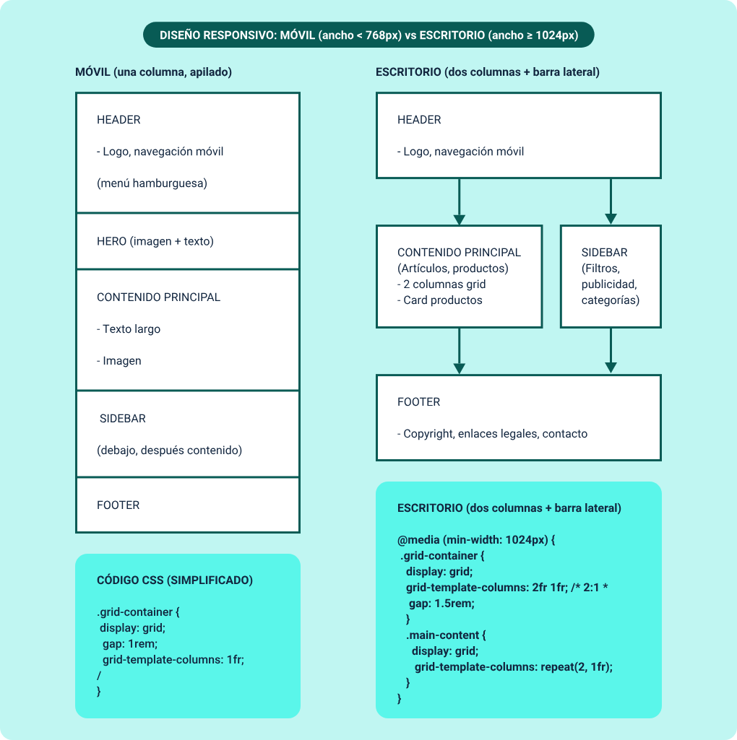

En dispositivos móviles, los componentes suelen organizarse en una sola columna para facilitar la lectura y la navegación táctil, mientras que en pantallas de escritorio es posible distribuir el contenido en varias columnas y aprovechar mejor el espacio disponible. Este enfoque responsivo contribuye a mejorar la experiencia del usuario en diferentes dispositivos y contextos de uso, permitiendo que una misma interfaz mantenga su funcionalidad, claridad y accesibilidad independientemente del tamaño de la pantalla.
Para complementar la información sobre CSS, se recomienda acceder al siguiente video: https://www.youtube.com/watch?v=_qlj_FyUR-w

Síntesis
El componente formativo aborda los fundamentos de las interfaces gráficas de usuario, partiendo de sus características, principios de diseño y la importancia de la usabilidad como eje central en la interacción persona–sistema. Se estudian las interfaces gráficas en aplicaciones de escritorio, incluyendo la creación de formularios, el uso de controles u objetos, la organización y disposición de elementos mediante layouts, así como la implementación de cuadros de diálogo, menús y barras de herramientas. De igual manera, se analizan las interfaces en aplicaciones web, considerando la estructura de páginas mediante etiquetas HTML y el diseño de formularios y sus componentes. Además, se revisan estándares y frameworks para el desarrollo web, con énfasis en las normas del W3C, la validación de código y el uso de frameworks front-end. Finalmente, se exploran las hojas de estilo CSS como herramienta fundamental para la definición y aplicación de estilos que mejoran la presentación y coherencia visual de las interfaces web.

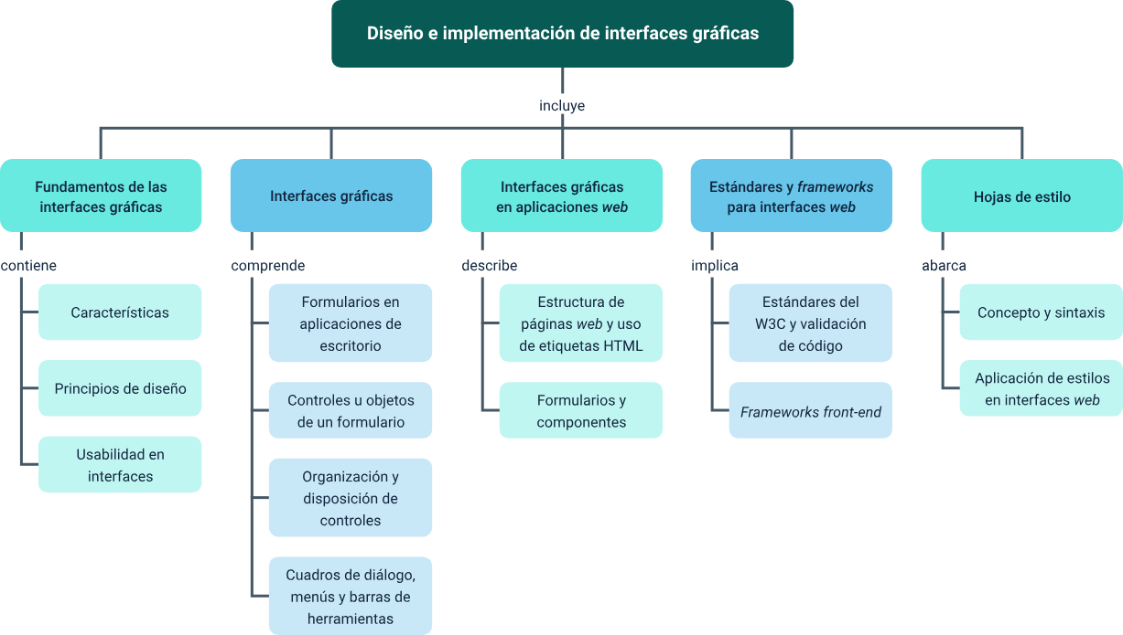

Glosario
CSS: lenguaje utilizado para definir la presentación visual de una página web, incluyendo colores, tipografías, márgenes y disposición de elementos.
Formulario: elemento de una interfaz que permite la entrada de datos por parte del usuario mediante campos, botones y otros controles.
Framework front-end: conjunto de herramientas y librerías que facilitan el desarrollo de interfaces web mediante componentes reutilizables y estructuras predefinidas.
HTML: lenguaje de marcado utilizado para estructurar el contenido de las páginas web mediante etiquetas.
Interfaz gráfica de usuario (GUI): entorno visual que permite la interacción entre el usuario y un sistema mediante elementos gráficos como botones, ventanas e íconos.
Layout (disposición): organización y distribución de los elementos dentro de una interfaz para mejorar la usabilidad y la comprensión visual.
Menú: elemento de la interfaz que presenta opciones de navegación o acciones disponibles dentro de una aplicación.
Principios de diseño: conjunto de reglas y buenas prácticas que orientan la creación de interfaces funcionales, estéticas y fáciles de usar.
Usabilidad: nivel de facilidad con el que un usuario puede interactuar con una interfaz para cumplir sus objetivos de manera eficiente.
Validación de código: proceso de verificación del código fuente para asegurar que cumple con estándares establecidos y funciona correctamente.
Ventana: espacio gráfico dentro de una aplicación donde se presentan contenidos o se realizan acciones.
Web: sistema de documentos e información enlazados que se acceden a través de Internet mediante navegadores.

Referencias bibliográficas
Date, C. J. (2019). Database design and relational theory: Normal forms and all that jazz (2nd ed.). Apress.
DeBarros, A. (2022). Practical SQL: A beginner's guide to storytelling with data (2nd ed.). No Starch Press.
Ecosistema de Recursos Educativos Digitales SENA. (2021). Frameworks del front-end. https://www.youtube.com/watch?v=Z-YzV72qq4o
Ecosistema de Recursos Educativos Digitales SENA. (2022). HTML5. https://www.youtube.com/watch?v=utbiQXbo9PY
Ecosistema de Recursos Educativos Digitales SENA. (2023). Aplicando el CSS. https://www.youtube.com/watch?v=_qlj_FyUR-w
Forta, B. (2020). SQL in 10 minutes a day, Sams teach yourself (5th ed.). Sams Publishing.
Fowler, M. (2012). Patterns of enterprise application architecture (18th printing). Addison-Wesley Professional.
Hernández, M. J. (2013). Database design for mere mortals: A hands-on guide to relational database design (3rd ed.). Addison-Wesley Professional.
International Organization for Standardization. (s. f.). ISO 8601.
Jakob Nielsen. (s. f.). Usability engineering and interface design principles. Nielsen Norman Group.
Microsoft. (2024). Transact-SQL reference (Database Engine). Microsoft Learn. https://learn.microsoft.com/en-us/sql/t-sql/language-reference
Norman, D. A. (2013). The design of everyday things (Revised and expanded edition). Basic Books.
Ramakrishnan, R., & Gehrke, J. (2003). Database management systems (3rd ed.). McGraw-Hill Education.
Sadalage, P. J., & Fowler, M. (2012). NoSQL distilled: A brief guide to the emerging world of polyglot persistence. Addison-Wesley Professional.
Silberschatz, A., Korth, H. F., & Sudarshan, S. (2020). Database system concepts (7th ed.). McGraw-Hill Education.
Wierzbicki, A. (2021). SQL for data analysis: Advanced techniques for transforming data into insights. O’Reilly Media.
World Wide Web Consortium. (s. f.). W3C standards.
Web Hypertext Application Technology Working Group. (s. f.). Welcome to the WHATWG community. https://whatwg.org/

Créditos
Nombre | Cargo | Centro de Formación y Regional
Claudia Johanna Gómez Pérez | Profesional 06. Responsable Ecosistema de Recursos Educativos Digitales (RED) | Centro Agroturístico - Regional Santander
Diana Rocío Possos Beltrán | Responsable de línea de producción | Centro de Comercio y Servicios - Regional Tolima
Viviana Esperanza Herrera Quiñonez | Evaluadora instruccional | Centro de Comercio y Servicios - Regional Tolima
Manuel Felipe Echavarría Orozco | Experto temático | Centro de Comercio y Servicios - Regional Tolima
José Jaime Luis Tang Pinzón | Diseñador de contenidos digitales | Centro de Comercio y Servicios - Regional Tolima
Francisco José Vásquez Suárez | Desarrollador full stack | Centro de Comercio y Servicios - Regional Tolima
Gilberto Junior Rodríguez Rodríguez | Animador y productor audiovisual | Centro de Comercio y Servicios - Regional Tolima
Jorge Eduardo Rueda Peña | Evaluador de contenidos inclusivos y accesibles | Centro de Comercio y Servicios - Regional Tolima
Jorge Bustos Gómez | Validador y vinculador de recursos educativos digitales | Centro de Comercio y Servicios - Regional Tolima

